Краткосрочный (поурочный) план урока
Раздел: |  | Раздел 2В – Площадь. Величины

Ф.И.О педагога:

Дата:

Класс: 3 |  | Количество  присутствующих: | Количество  отсутствующих:
Тема урока: |  | Решение задач. Спортивные сооружения  Казахстана.
Цели обучения в соответствии с учебной программой: |  | 3.5.1.4 - анализировать и решать задачи на зависимость между величинами; на пропорциональное деление  3.5.1.5 - анализировать и решать задачи: с косвенными вопросами (связанные с отношениями «больше/ меньше на», «больше/ меньше в ... раз(а)»); на нахождение стороны и площади прямоугольника, (квадрата);на кратное сравнение
Цели урока: |  | Научить учащихся анализировать и решать задачи на зависимость между величинами; на пропорциональное деление
Ход урока:
Этап урока/ Время | Действия педагога |  |  | Действия ученика | Оценивание | Ресурсы
1.Начало урока.  0-5 мин  Проверка д/з  Устный счет  Работа со слабоуспевающими уч-ся | Создание положительного эмоционального настроя:  Долгожданный дан звонок, начинается урок.  Встали тихо. Замолчали.  Всё, что нужно вы достали- приготовились к уроку.  В нём иначе нету проку.  Мы урок начнём сейчас, интересный он для вас.  Проверяет д/з  Метод «Джигсо»-таблица умножения    Карточки (уравнения,примеры) |  |  | Приветствуют учителя. Организуют свое рабочее место, проверяют наличие индивидуальных учебных принадлежностей  Организовываю и принимают участие в игре  Самостоятельно решают в тетрадях | ФО  Оценивание эмоционального состояния       | Эмоц. настрой
2. Середина урока.  5 – 40 мин  3. Конец урока.  40 - 45 мин | 1.Актуализация жизненного опыта.  Начнем наш урок с разминки. Решите цепочки выражений:  40  40  :5  *3  :6  +46  50  -10  :8  +10  :3  Молодцы ребята! Вы все правильно решили.  Слушая внимательно, поймёте обязательно.  - Ребята, я получила письмо с приглашением, и сегодня мы отправляемся в путешествие. Давайте прочитаем письмо и узнаем, от кого оно пришло.  Хоть дерись ты, хоть ты плачь –  Не могу решать задач.  Я не знаю, как считать,  И с чего их начинать  Я не знаю, вы решите,  Помогите! Объясните!  Мою сказку посетите,  В путешествие возьмите.  Меня же угадай-ка,  Зовут меня...(Незнайка )    - Что будем делать? (поможем Незнайке)  -Давайте посмотрим карту нашего путешествия.  - Куда мы отправимся? (В страну Волшебная Математика)  - Как называется наше путешествие? (Путешествие по математическим сказкам)  - Предположите, как называется наш сегодняшний урок. «Математические сказки».  - Как вы думаете, почему сказки называются математическими?  - Какую цель мы поставим? (Решить все математические сказки)  В сказках исполняются многие мечты людей. В сказках человек мог побывать и глубоко под землёй, в подводном царстве, в космических далях, там, где не ступала нога человека.  Давайте вспомним присказку «Сказка - ложь, да в ней намёк - добрым молодцам - урок».  Чему учат сказки?  Оформление работы (число, классная работа)  (К) Математический диктант:  1. Произведение чисел 5 и 7 увеличьте на 37.  2. Есть два произведения: 4х6 и 5х5. Запишите больший результат.  3. Запишите значения выражения 6ха, если а=7, а=9.  4. Число 6 увеличьте в а раз.  5. В одной коробке 5 карандашей, а в другой – в 3 раза больше. Сколько карандашей в двух  коробках?  6. На сколько час больше, чем полчаса?  7. Запишите в дециметрах: 7м 4дм; 3м 7дм.  2. Вводное задание на подготовку к изучению нового.  Начинаем наше путешествие. Давайте посмотрим, куда нам сначала надо отправиться. (в Волшебную страну Математика» В этой стране много спортивных сооружений….и вот некоторые из них  (К) Работа в коллективе  а) Назови площади ледовых арен в порядке возрастания.  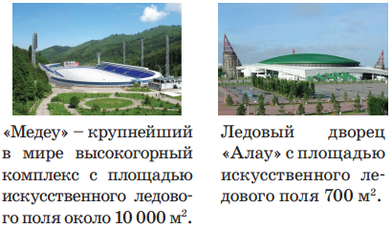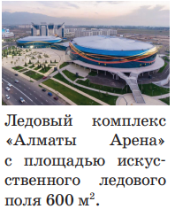  б) Составь и реши задачи с этими числовыми данными.  Медеу-10000 м  Алматы арена-? На 9400 м  чем Медеу  Алау-? на 100 м  чем Алматы арена  3.Постановка цели (проблемная ситуация). Вводное задание на подготовку к изучению нового.  (И) Самостоятельная работа  Назови возможные варианты длины и ширины прямоугольника, если известна площадь.  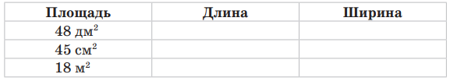  Вычисли.  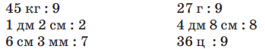  4.Работа по теме урока. Открытие нового.  (К) Работа у доски  Вычисли  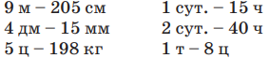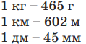  (К) Физминутка.  Отгадывание ребусов  5.Первичное закрепление с проговариванием.  (Г) Работа в группах  Длина прямоугольника в 3 раза больше ширины. Найди площадь и периметр.  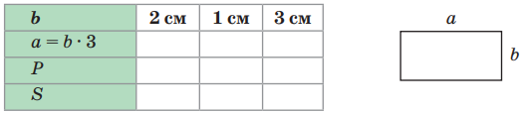  (П) Работа в парах  Подбери схемы к задачам и реши их.    а) От мотка проволоки отрезали 4 м, что составляет третью часть всей длины мотка. Какова длина мотка проволоки? б) От мотка проволоки длиной 27 м отрезали одну третью часть. Сколько метров проволоки отрезали?  (И) Самостоятельная работа  Реши задачи.  а) Для пошива 6 новогодних костюмов для мальчиков израсходовали 12 м ткани. Сколько ткани потребуется для пошива 8 таких же костюмов?  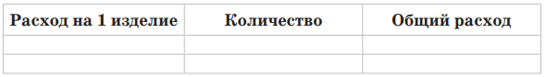  Итог урока.  -Какую цель мы поставили на сегодняшнем уроке?  - Достигли ли мы этой цели?  - Какие затруднения были у вас на уроке?  - Что нужно сделать чтобы эти затруднения не  повторялись?  Рефлексия.  Предлагает оценить свою работу при помощи линейки успеха. |  |  | Работают устно  Дескриптор:  Выполняют математический диктант под руководством учителя  Дескриптор:  Формулируют тему урока, определяют цель урока  Дескриптор:  Изучают новый материал  Называют площади ледовых арен в порядке возрастания.  Отгадывают ребусы  Дескриптор:  Составляют и решают задачи с числовыми данными  Дескриптор:  Производят вычисления  Дескриптор:  Производят вычисления  Повторяют движения за учителем  Дескриптор:  Находят площадь и периметр  Дескриптор:  Подбирают схемы к задачам и решают их.  Дескриптор:  Решают задачи;соблюдая алгоритм при решении задач  взаимопроверка  Отвечают на вопросы учителя, оценивают сою деятельность на уроке |   Оценивают работу сигналами светофора      Оценивают работу жестами  Оценивают работу смайликами    Оценивают работу хлопками  (тихо, громко)    Оценивают работу сигналами светофора  Оценивают работу жестами   | Учебник  Тетрадь  Учебник  Учебник  Доп. литература  Музыка  Картинки к рефлексии.

